
Lenovo DXL系列对象存储产品调优指南


第一版（2021年11月）
<如果不是第一版，请使用 “最后更新日期：xxxx年xx月”>
© 2021 联想版权所有。
有限权利声明：如果数据或软件依照 GSA（美国总务署）合同提供，其使用、复制或公开受编号为 GS-35F-
05925 的合同条款的约束。

前 言

概述
本文档系统的介绍了特定应用场景架构及主要模块说明，并详细介绍了DXN 分布式存储软件在该应用场景下的具体的调优方法，以供性能调优工程师或运维工程师针对此种场景的客户生产环境进行性能调优参考。

约定

符号约定
<以表格的形式列举本文档出现的图标及其所代表的含义。>
例如：
在本文中可能出现下列标志，它们所代表的含义如下。
符号 | 说明
 | 以本标志开始的文本表示有潜在危险，如果不能避免，可能导致人员伤害。
 | 以本标志开始的文本表示有潜在风险，如果忽视这些文本，可能导致设备损坏、数据丢失、设备性能降低或不可预知的结果。
 | 以本标志开始的文本是正文的附加信息，是对正文的强调和补充。
 | 以本标志开始的文本能帮助用户解决某个问题或节省用户的时间。

通用格式约定
格式 | 说明
宋体 | 正文采用宋体表示。
黑体 | 一级标题、二级标题、三级标题、Block采用黑体表示。
楷体 | 警告、提示等内容用楷体表示。
“Cordia New”格式 | “Cordia New”格式表示屏幕输出信息。此外，屏幕输出信息中夹杂的用户从终端输入的信息采用加粗字体表示。

变更历史
版本 | 日期 | 变更内容 | 作者
V1.0 | 12/14/2021 | 初始版本 | Perf Lab

目录
前 言 iii
概述 iii
约定 iii
符号约定 iii
通用格式约定 iii
变更历史 iv
1 产品介绍 2
1.1 产品简介 2
1.2 产品特点 2
2 DXL对象存储测试环境 3
2.1 架构图 3
2.2网络配置 3
2.3硬件配置 4
2.4软件版本 4
3 性能调优 5
3.1 调优原则与思路 5
3.1.1 调优原则 5
3.1.2 调优思路 5
3.2 硬件调优 7
3.2.1 SSD 调优 7
3.2.2 内存 调优 7
3.3 系统调优 8
3.3.1 OS配置调优 8
3.3.2 网络性能调优 8
3.4 存储配置调优 8
3.4.1 文件系统配置调优 8
3.4.2 持久化层配置调优 9
3.4.3 协议层配置调优 9
3.4.4 OSD绑核调优 9
3.4.5 Bcache使用调优 10
4 附录 10
4.1 术语 10
4.2 缩略语 11
4.3 修订记录 11
4.4 商标 13

产品介绍

产品简介
Lenovo DXL系列对象存储是由联想凌拓认证的基于对象的存储解决方案。此产品配有联想2-socket 1U机架服务器（ThinkSystem SR630）/2U机架服务器（ThinkSystem SR650）或5U机架扩展柜（D3284）并将NetApp StorageGRID应用于对象存储业务。Lenovo DXL系列产品为大规模的非结构化数据提供安全、持久的存储。此外，集成数据生命周期管理策略优化数据位置。通过将存储内容存放在正确的位置、时间及存储层，从而减少成本、时间和数据量。
Lenovo DXL集群可由全球分布的、冗余的、异构的节点组成，可以与现有及下一代客户机应用程序相结合。

产品特点
Lenovo DXL系列对象存储提供性能、特性与价值的完美结合。
- 为非结构化数据提供可伸缩且易于使用的全局数据存储库。
- 在公有云上启用内容复制、事件通知和元数据搜索功能。
- 灵活保护数据，确保数据的持久性和可用性。
- 在对象层面管理数据生命周期，并自定义数据位置、持久性、性能、成本和保留时间。
- 通过集成负载均衡优化整个StorageGRID资源的数据负载。
- 使用多租户技术隔离存储在系统上的对象。
- 在系统升级、扩展、降级和维修过程中保持对内容的访问。
- 使用动态数据生命周期管理控制存储成本。你可以创建ILM规则用于在对象层面管理 数据生命周期，并自定义数据位置、持久性、性能、成本和保存时间。磁带定位为数据存档的集成归档层。
- 支持多租户技术，以便通过不同的实体隔离系统上存储的对象。
- 通过各种工具监测StorageGRID系统的健康状况，包括全面的警报系统、图形化仪表板及所有节点和站点的详细状态。
- 支持软件或硬件的部署。你可以在由VMware中运行的虚拟机、联想认证服务器和StorageGRID一体机组成的任何组合上部署StorageGRID。
- 提供联合身份管理。与Active Directory、OpenLDAP或Oracle目录服务结合以进行用户身份验证。使用安全性断言标记语言2.0（SAML 2.0）标准支持单点登录（SSO），以便在StorageGRID和Active Directory联合服务（AD FS）之间交换身份验证和授权数据。

DXL对象存储测试环境

架构图
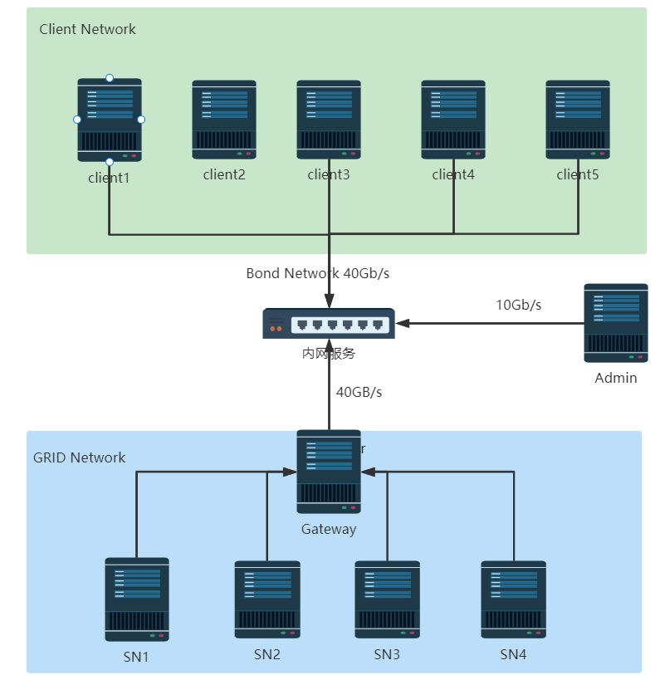

2.2网络配置

- 每个站点的StorageGrid GRID网络使用单独的VLAN和其他网络隔离。
- 冗余网络配置：网口使用bond模式，推荐使用LACP模式。

2.3硬件配置
DXL集群所使用的环境如下表：
产品名称 | admin-node配置 |  |  | 节点数量
SR630 | MDS: SR630配置 |  | 数量 | 1
SR630 | 机箱 | ThinkSystem SR630 机箱 | 1 | 1
SR630 | 处理器 | CPU:Intel(R) Xeon(R) Silver 4208 CPU @ 2.10GHz 8core *1 | 2 | 1
SR630 | 内存 | ThinkSystem 16GB TruDDR4 2666 MHz（1Rx4 1.2V）RDIMM | 2 | 1
SR630 | 数据盘 | 4.00TB 7.2K 6Gbps SATA 3.5" HDD | 2 | 1
SR630 | OS盘 | 128GB M.2 SATA SSD | 2 | 1
SR630 | Raid卡 | ThinkSystem RAID 530-8i PCIe 12Gb Adapter | 1 | 1
SR630 | 网卡 | Intel X710 2x10GbE SFP+ Adapte | 1 | 1
产品名称 | Storage-node配置 |  |  | 节点数量
SR650 | MDS: SR650配置 |  | 数量 | 4
SR650 | 机箱 | ThinkSystem SR650 3.5 机箱 | 1 | 4
SR650 | 处理器 | CPU:Intel(R) Xeon(R) Gold 5218 CPU @ 2.30GHz 16core | 2 | 4
SR650 | 内存 | ThinkSystem 32GB TruDDR4 2666 MHz（1Rx4 1.2V）RDIMM | 4 | 4
SR650 | 数据盘 | 3.84TB 6Gbps SATA 2.5" SSD | 4 | 4
SR650 | 数据盘 | 4.00TB 7.2K 6Gbps SATA 3.5" HDD | 8 | 4
SR650 | OS盘 | 128GB M.2 SATA SSD | 2 | 4
SR650 | Raid卡 | RAID 930-16i 4GB Flash PCIe 12Gb Adapter | 1 | 4
SR650 | 网卡 | Intel X710 2x10GbE SFP+ Adapte | 2 | 4

产品名称 | gateway-node配置 |  |  | 节点数量
SR630 | MDS: SR650配置 |  | 数量 | 1
SR630 | 机箱 | ThinkSystem SR630机箱 | 1 | 1
SR630 | 处理器 | CPU:Intel(R) Xeon(R) Gold 6230 CPU @ 2.10GHz 20core | 2 | 1
SR630 | 内存 | ThinkSystem 32GB TruDDR4 2666 MHz（1Rx4 1.2V）RDIMM | 6 | 1
SR630 | 数据盘 | 4.00TB 7.2K 6Gbps SATA 3.5" HDD | 4 | 1
SR630 | OS盘 | 480GB 6Gbps SATA 2.5" SSD | 1 | 1
SR630 | Raid卡 | ThinkSystem RAID 530-8i PCIe 12Gb Adapter | 1 | 1
SR630 | 网卡 | Intel X710 2x10GbE SFP+ Adapte | 2 | 1

2.4软件版本

软件 | 版本
OS | Centos 7.7
StorageGrid | 11.5
Docker | 20.10.10
COSbench | 0.4.2.c4

2.5性能测试指标

2.5.1测试指标
根据对象的大小不同，本报告使用以下指标来衡量NetApp StorageGRID系统的性能：
- 对象处理率（PUT Throughput）：对于较小对象, 影响性能的主要因素是对象的处理率，即有多少小的对象已被系统处理。此外，对象处理率可以根据执行的操作而变化，这些操作包括提取率、检索率或删除率。
- 吞吐量（GET Throughput）：对于较大对象, 有效负荷是影响性能的主要因素。因此，系统的带宽是性能的最佳指标。

2.5.2 测试方法
安装StorageGrid 11.5，设置ILM为EC2+1，使用多个cosbench client进行测试。所有测试均使用负载均衡，以便读写操作被随机发送到存储节点。
测试块大小：8k、16k、32k、64k、128k、512k、1M、100M

性能调优

调优原则与思路

调优原则
在性能优化时，需要遵循一定的原则，主要有以下几个方面：
● 对性能进行分析时，要多方面分析系统的资源瓶颈所在，如CPU利用率达到100%
时，也可能是内存容量限制，导致CPU忙于处理内存调度。
● 一次只对一个性能指标参数进行调整。
● 分析工具本身运行可能会带来资源损耗，导致系统某方面的资源瓶颈情况更加严
重，应避免或降低对应用程序的影响。

调优思路
调优分析思路如下：
1. 很多情况下压测流量并没有完全进入到后端（服务端），在网络接入层（云化的架构，比如：SLB/WAF/高防IP，甚至是CDN/全站加速等）可能就会出现由于各种规格（带宽、最大连接数、新建连接数等）限制或者因为压测的某些特征符合CC和DDoS的行为而触发了防护策略导致压测结果达不到预期。
2. 接着看关键指标是否满足要求，如果不满足，需要确定是哪个地方有问题，一般情况下，服务器端问题可能性比较大，也有可能是客户端问题（这种可能性非常小）。
3. 对于服务器端问题，需要定位的是硬件相关指标，例如CPU，Memory，DiskIO，Network IO，如果是某个硬件指标有问题，需要深入的进行分析。
4. 如果硬件指标都没有问题，需要查看中间件相关指标，例如：线程池、连接池、GC等，如果是这些指标问题，需要深入的分析。
5. 如果中间件相关指标没问题，需要查看数据库相关指标，例如：慢查SQL，命中率，锁、参数设置。
6. 如果以上指标都正常，应用程序的算法、缓冲、缓存、同步或异步可能有问题，需要具体深入的分析。

可能的瓶颈点：

瓶颈点 | 说明
硬件/规格 | 一般指的是CPU、内存、磁盘IO方面的问题，分为服务器硬件瓶颈、网络瓶颈（对局域网可以不考虑）。
应用程序 | 一般指的是开发人员开发出来的应用程序。例如，JVM参数不合理，容器配置不合理，慢SQL，数据库设计不合理，程序架构规划不合理，程序本身设计有问题（串行处理、请求的处理线程不够、无缓冲、无缓存、生产者和消费者不协调等），造成系统在大量用户方位时性能低下而造成的瓶颈。
操作系统 | 一般指的是Windows、UNIX、Linux等操作系统。例如，在进行性能测试，出现物理内存不足时，虚拟内存设置也不合理，虚拟内存的交换效率就会大大降低，从而导致行为的响应时间大大增加，这时认为操作系统上出现性能瓶颈。
网络设备 | 一般指的是防火墙、动态负载均衡器、交换机等设备。当前更多的云化服务架构使用的网络接入产品：包括但不限于SLB/WAF/高防IP/CDN/全站加速等等。例如，在动态负载均衡器上设置了动态分发负载的机制，当发现某个应用服务器上的硬件资源已经到达极限时，动态负载均衡器将后续的交易请求发送到其他负载较轻的应用服务器上。在测试时发现，动态负载均衡器没有起到相应的作用，这时可以认为网络瓶颈。

调优的通过步骤如下图：

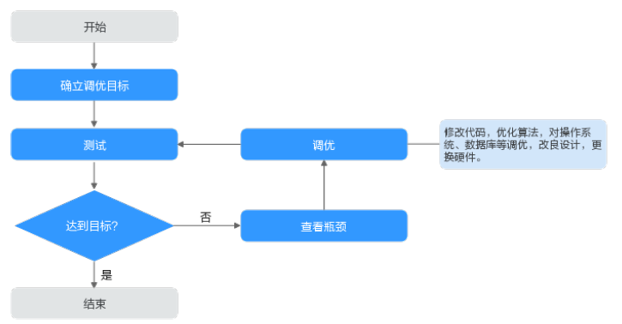

硬件调优

SSD 调优
- 问题：
StorageGrid默认使用2块3.84TB SSD组raid1用作对象元数据盘，所有的hdd盘组成raid6分成16个分区用作数据盘，其中500GB用作var_local分区，而var_local的作用是存放系统数据和事务日志，StorageGrid主机服务使用这些数据并将其映射到单个节点上将存放事务日志和系统数据的var_local分区放在SSD中，相对应的写入性能有所提高，对读来说，能更快速的检索到要读取对象的实际位置，对读性能也有所提升。
- 方法：增加两块3.84TB SSD组成RAID1 用作var_local分区
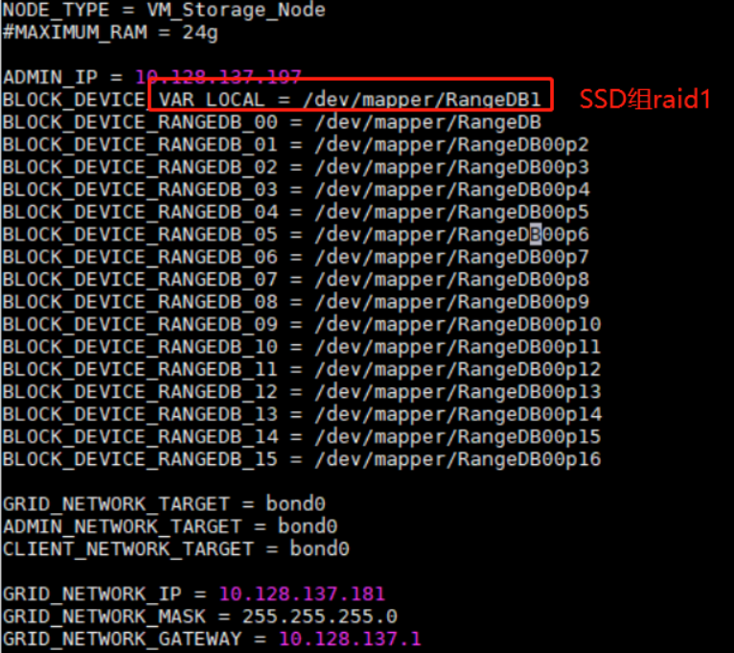

3.2容器调优
问题：
Red Hat Enterprise Linux (RHEL) 7 提供的某些 Docker 版本的默认限制为每个容器 4096 个进程 ID (PID)。此限制可能会导致 StorageGRID 容器用完PID，导致服务崩溃并可能无法重新启动。核心文件可能会被存放在 /var/local/core.受影响的节点在网格管理器中可能会显示一个蓝色图标（已断开连接、未知），节点出现位置错误时，会严重影响性能测试。
方法：在操作系统中将docker升级到最新版本，docker的最新版本中，默认每个容器的进程PID为max，避免因节点服务崩溃而影响性能。

3.3测试工具COsbench调优
问题：
Cosbench 在测试get object性能时，会产生大量No checksum embedded这个warn，最后统计计算时，会剔除掉warn，导致读性能受到影响。因此修改Cosbench的启动参数，
- 方法
- 1.修改cosbench-start.sh文件下的默认行 关掉MD5校验值参数
Dcom.amazonaws.services.s3.disableGetObjectMD5Validation=true
- 2.运行测试脚本中 read时去掉hashCheck=true

3.4客户端调优
- 问题：经过测试，单个客户端压gateway和一对一压测存储节点，客户端提供的压力是有限的，单个客户端能够提供的极限压力是1400个iops，而此时存储节点的CPU和内存都处于空闲状态，CPU使用率20%，内存使用率30%左右，据此判断，客户端提供的压力不足以压出存储的最优性能。
- 方法：将客户端数量由3个增加到6个，在上述配置的基础下，更改参数后，单个客户端压gateway和一对一压测存储节点，能够提供到3500左右的IOPS，6个客户端同时压测gteway,400workers时IOPS能达到24000左右，（7个客户端和6个时，性能基本一致），此时的存储节点资源 CPU 60%使用率 内存70%使用率。

4、测试方法和脚本

4.1测试方法
本测试方法模拟用户的使用场景。
使用多个COSBench Client 进行测试。所有测试均使用负载均衡，以便使读写操作被随机发送到存储节点。
交换机冗余配置，会对网络性能有一定的提升。

4.2测试脚本
测试case为8k 16k 32k 64k 128k 512k 1M 100M，以下为8k测试配置文件，后续case更改其块大小即可。
<?xml version="1.0" encoding="UTF-8" ?>
<workload name="8k-rw" description="sample benchmark for s3">
<storage type="s3" config="accesskey=OK14JO9F1PHYJ7SHSC9W;secretkey=mthJ3ho9nwVwGj6F3xv0e+feMOEKzwc7oJXyQpGv;endpoint=http://10.128.137.185:8084; path_style_access=true" />

<workflow>
<!-- Create 1 bucket (namespace) -->

<workstage name="create-buckets">
<work type="init" workers="1" config="cprefix=poc8kob111;containers=r(1,1)"/>
</workstage>
<workstage name="put object">
<work type="prepare" workers="50" config="cprefix=poc8kob1111/test;containers=r(1,10);objects=r(1,10000);sizes=c(8)KB" />
</workstage>
<workstage name="put object">

<work type="prepare" workers="100" config="cprefix=poc8kob1111/test;containers=r(11,20);objects=r(1,10000);sizes=c(8)KB" />

</workstage>

<workstage name="put object">

<work type="prepare" workers="200" config="cprefix=poc8kob1111/test;containers=r(21,30);objects=r(1,10000);sizes=c(8)KB" />

</workstage>

<workstage name="put object">

<work type="prepare" workers="400" config="cprefix=poc8kob1111/test;containers=r(31,40);objects=r(1,10000);sizes=c(8)KB" />

</workstage>

<workstage name="get object">

<work name="main" workers="50" runtime="120">
<operation type="read" ratio="100" config="cprefix=poc8kob1111/test;containers=u(1,10);objects=u(1,10000);hashCheck=true" />

</work>

</workstage>

<workstage name="get object">

<work name="main" workers="100" runtime="120">
<operation type="read" ratio="100" config="cprefix=poc8kob1111/test;containers=u(1,10);objects=u(1,10000);hashCheck=true" />

</work>

</workstage>

<workstage name="get object">
<work name="main" workers="200" runtime="120">

<operation type="read" ratio="100" config="cprefix=poc8kob1111/test;containers=u(1,10);objects=u(1,10000);hashCheck=true" />

</work>
</workstage>

<workstage name="get object">

<work name="main" workers="400" runtime="120">

<operation type="read" ratio="100" config="cprefix=poc8kob1111/test;containers=u(1,10);objects=u(1,10000);hashCheck=true" />

</work>

</workstage>

<workstage name="cleanup">

<work type="cleanup" workers="100" config="cprefix=poc8kob1111/test;containers=r(1,40);objects=r(1,100)" />

</workstage>

<workstage name="dispose">

<work type="dispose" workers="1" config="cprefix=poc8kob1111/test;containers=r(1,1)" />

</workstage>

</workflow>
</workload>

5、调优前后性能对比

5.1调优前性能
8K
操作类型 | work数量 | TPS | 带宽 | 时延
put 8KB | 50 | 3012.51 op/s | 24.1 MB/S | 16.5 ms
put 8KB | 100 | 4322.08 op/s | 34.58 MB/S | 23.08 ms
put 8KB | 200 | 5951.3 op/s | 47.61 MB/S | 33.68 ms
put 8KB | 400 | 6031.17 op/s | 48.25 MB/S | 66.52 ms
操作类型 | work数量 | TPS | 带宽 | 时延
get 8K | 50 | 5472.36 op/s | 43.78 MB/S | 9.13 ms
get 8KB | 100 | 5404.56 op/s | 43.24 MB/S | 18.49 ms
get 8KB | 200 | 5437.81 op/s | 43.5 MB/S | 36.77 ms
get 8KB | 400 | 5372.45 op/s | 42.98 MB/S | 74.44 ms

16k
put 16KB | 50 | 3413.8 op/s | 54.62 MB/S | 14.62 ms
put 16KB | 100 | 4804.22 op/s | 76.87 MB/S | 20.76 ms
put 16KB | 200 | 4811.3 op/s | 76.98 MB/S | 42.04 ms
put 16KB | 400 | 7017.02 op/s | 112.27 MB/S | 57.26 ms
get 16KB | 50 | 5461.44 op/s | 87.38 MB/S | 9.15 ms
get 16KB | 100 | 5408.12 op/s | 86.53 MB/S | 18.48 ms
get 16KB | 200 | 5395.86 op/s | 86.33 MB/S | 37.06 ms
get 16KB | 400 | 5367.36 op/s | 85.88 MB/S | 74.51 ms

32k
put 32KB | 50 | 2652.24 op/s | 84.87 MB/S | 18.76 ms
put 32KB | 100 | 4026.86 op/s | 128.86 MB/S | 24.84 ms
put 32KB | 200 | 6620.69 op/s | 211.86 MB/S | 30.48 ms
put 32KB | 400 | 6718.62 op/s | 215 MB/S | 60.86 ms
get 32KB | 50 | 5463.08 op/s | 174.82 MB/S | 9.14 ms
get 32KB | 100 | 5385.09 op/s | 172.32 MB/S | 18.56 ms
get 32KB | 200 | 5373.46 op/s | 171.95 MB/S | 37.21 ms
get 32KB | 400 | 5293.04 op/s | 169.38 MB/S | 75.56 ms

64k
put 64KB | 50 | 1385.2 op/s | 88.65 MB/S | 36.01 ms
put 64KB | 100 | 3071.13 op/s | 196.55 MB/S | 32.59 ms
put 64KB | 200 | 5014.16 op/s | 320.91 MB/S | 40.52 ms
put 64KB | 400 | 6186.83 op/s | 395.96 MB/S | 65.83 ms
get 64KB | 50 | 5252.85 op/s | 336.18 MB/S | 9.51 ms
get 64KB | 100 | 5313.61 op/s | 340.07 MB/S | 18.81 ms
get 64KB | 200 | 5287.76 op/s | 338.42 MB/S | 37.81 ms
get 64KB | 400 | 5218.71 op/s | 334 MB/S | 76.64 ms

5.2调优后性能
8k
操作类型 | work数量 | TPS | 提升 | 带宽 | 时延
put 8KB | 50 | 5074.35 op/s | ↑68% | 40.59 MB/S | 9.68 ms
put 8KB | 100 | 7611.19 op/s | ↑76% | 60.89 MB/S | 13 ms
put 8KB | 200 | 9351.25 op/s | ↑57% | 74.81 MB/S | 21.48 ms
put 8KB | 400 | 10347.52 op/s | ↑72% | 82.78 MB/S | 38.76 ms
操作类型 | work数量 | TPS |  | 带宽 | 时延
get 8KB | 50 | 10487.6 op/s | ↑91% | 83.9 MB/S | 4.76 ms
get 8KB | 100 | 20175.07 op/s | ↑274% | 161.4 MB/S | 4.95 ms
get 8KB | 200 | 23661.13 op/s | ↑335% | 189.29 MB/S | 8.44 ms
get 8KB | 400 | 24056.41 op/s | ↑348% | 192.45 MB/S | 16.62 ms

16k
put 16KB | 50 | 5029.06 op/s | ↑47% | 80.46 MB/S | 9.62 ms
put 16KB | 100 | 6635.02 op/s | ↑38% | 106.16 MB/S | 15.02 ms
put 16KB | 200 | 9760.08 op/s | ↑102 | 156.16 MB/S | 20.5 ms
put 16KB | 400 | 10453.38 op/s | ↑49% | 167.25 MB/S | 38.31 ms
get 16KB | 50 | 9756.19 op/s | ↑79% | 156.1 MB/S | 5.12 ms
get 16KB | 100 | 19966.68 op/s | ↑269% | 319.47 MB/S | 5 ms
get 16KB | 200 | 24001.44 op/s | ↑345% | 384.02 MB/S | 8.32 ms
get 16KB | 400 | 24470.56 op/s | ↑356% | 391.53 MB/S | 16.34 ms

32k
put 32KB | 50 | 4758.64 op/s | ↑79% | 152.28 MB/S | 10.44 ms
put 32KB | 100 | 7143.41 op/s | ↑77% | 228.59 MB/S | 13.88 ms
put 32KB | 200 | 9323.54 op/s | ↑40% | 298.35 MB/S | 21.47 ms
put 32KB | 400 | 10509.51 op/s | ↑56% | 336.3 MB/S | 38.32 ms
get 32KB | 50 | 9407.65 op/s | ↑72% | 301.04 MB/S | 5.31 ms
get 32KB | 100 | 18559.48 op/s | ↑244% | 593.9 MB/S | 5.38 ms
get 32KB | 200 | 22986.96 op/s | ↑327% | 735.58 MB/S | 8.69 ms
get 32KB | 400 | 23127.22 op/s | ↑336% | 740.07 MB/S | 17.29 ms

64k
put 64KB | 50 | 4493.52 op/s | ↑224% | 287.59 MB/S | 11.14 ms
put 64KB | 100 | 6476.31 op/s | ↑119% | 414.48 MB/S | 15.44 ms
put 64KB | 200 | 6032.46 op/s | ↑20% | 386.08 MB/S | 33.25 ms
put 64KB | 400 | 9045.08 op/s | ↑65% | 578.88 MB/S | 44.9 ms
get 64KB | 50 | 8751.48 op/s | ↑60% | 560.09 MB/S | 5.7 ms
get 64KB | 100 | 16412.01 op/s | ↑204% | 1.05 GB/S | 6.08 ms
get 64KB | 200 | 21588.37 op/s | ↑302% | 1.38 GB/S | 9.26 ms
get 64KB | 400 | 21564.2 op/s | ↑307% | 1.38 GB/S | 18.54 ms

附录

术语
<必需>
<提供此文档所涉及的术语及其解释，并按照首字母进行排序以方便查找。>
例如：
C
CHAP认证 | CHAP（Challenge Handshake Authentication Protocol，质询握手认证协议），用来校验对端的身份。iSCSI支持CHAP单向认证和双向认证。设置CHAP单向认证时，需要在target端新建一个用户和密码，并绑定该用户到target上，当initiator想要连接该target时，initiator需要提供此用户名和密码供target验证；设置CHAP双向认证还需要创建一个对端用户和密码，用于initiator和target双向认证。
存储池 | 存储池是包含指定卷集的所有数据的逻辑磁盘的集合。存储池限定了其上所有卷的数据安全策略和分布策略。
存储单元 | 存储单元负责管理磁盘的读写，它的主要功能包含：存储数据、复制数据、平衡数据、恢复数据、与其它OSD间进行心跳检查及将一些变化情况反馈给监视器等。用户的数据会被分散并存储在多个存储单元中。
存储节点 | 存储节点是存储资源的节点，多个存储节点构成存储集群，提供存储服务。
D
多路径 | 多路径是利用多条实体存取通道，在iSCSI initiator与iSCSI target之间建立逻辑通道，可透过轮替的存取动作，避免单一实体通道中断导致存取中断。同时，多路径可以平衡多个实体通道间的传输负载，避免传输负荷集中在单一实体通道上。

缩略语
<必需>
<提供本文档所涉及的缩略语及其全称与中文释义，并按照首字母进行排序以方便查找。>
例如：
A
API | Application Program Interface | 应用程序接口
B
BMC | Baseboard Management Controller | 主板管理控制器
C
CPU | Central Processing Unit | 中央处理器
H
HDD | Hard Disk Drive | 硬盘驱动器

修订记录

商标
LENOVO 是联想的商标。所有其他商标均为其各自所有者财产。2021联想集团有限公司版权所有。



